Перечень необходимых документов  при обращении в ГКУ-УСЗН:  - документ, удостоверяющий личность заявителя (членов семьи);  - документы, подтверждающие доходы заявителя (членов его семьи) за 3 последних календарных месяца, предшествующих месяцу представления заявления;  - документы, подтверждающие обстоятельства, свидетельствующие о нахождении заявителя (членов его семьи) в трудной жизненной ситуации;  - сведения об открытом в кредитной организации банковском счете заявителя.  Заявление может быть подано:  - в ГКУ-УСЗН по месту жительства лично;  - посредством почтовой связи на бумажном носителе (копии должны быть заверены в установленном порядке);  - через портал Госуслуги  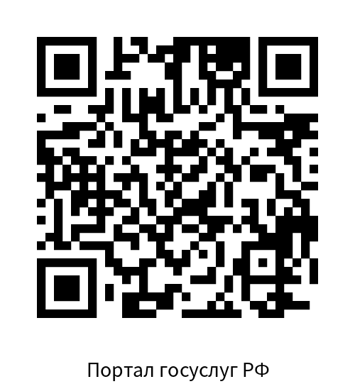  (оригиналы представляются в ГКУ-УСЗН в течение 5 рабочих дней со дня регистрации заявления);  - в МФЦ при личном обращении.  Условия назначения государственной социальной помощи:  - проживание заявителя на территории Амурской области (регистрация по месту жительства);  - наличие среднедушевого дохода ниже величины прожиточного минимума на душу населения по Амурской области на текущий год – 17047 руб.);  - отсутствие действующего социального контракта;  - наличие на день подачи заявления обстоятельств, свидетельствующих о нахождении заявителя (членов его семьи) в трудной жизненной ситуации;  - обращение за назначением государственной социальной помощи по мероприятию «содействие в преодолении трудной жизненной ситуации» не чаще одного раза в год со дня окончания срока действия предыдущего социального контракта;  - отсутствие социально опасного положения семьи.  Конечный результат  социального контракта:  - преодоление заявителем  (членами его семьи)  трудной жизненной ситуации. | Цель социального контракта:  - выход гражданина (членов его семьи) на более высокий уровень жизни за счет собственных активных действий для получения самостоятельных источников дохода в денежной форме, позволяющих улучшить материальное положение.  Размер социальной выплаты:  ● Ежемесячное социальное пособие  в размере 17630 рублей на приобретение товаров первой необходимости и на срок, утвержденный программой социальной адаптации.  Максимальный срок,  на который заключается контракт:  Общий срок, на который заключается социальный контракт,  составляет не более чем на 6 месяцев.  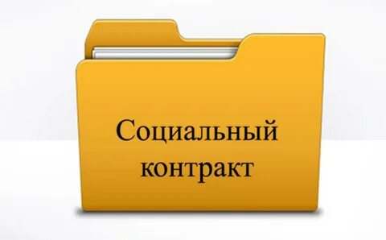  По вопросам заключения  социального контракта  обращаться по адресу:  г. Свободный, ул. 40 лет Октября, д.92, кабинет 3 (1 этаж).  Телефон 5-51-12  Телефон начальника  управления 5-51-18  Часы приема:  вторник, четверг 8.00-14.00  среда 13.00-16.00  перерыв на обед 12.00-13.00  Подробно на нашем сайте  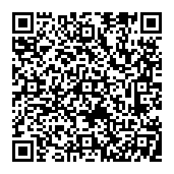  Постановление Правительства Амурской области от 18.03.2021 № 149 | ПЕРЕЧЕНЬ ОБСТОЯТЕЛЬСТВ,  УХУДШАЮЩИХ УСЛОВИЯ ЖИЗНЕДЕЯТЕЛЬНОСТИ ГРАЖДАНИНА И ПОСЛЕДСТВИЯ КОТОРЫХ ОН НЕ МОЖЕТ ПРЕОДОЛЕТЬ САМОСТОЯТЕЛЬНО  - уход за инвалидом I группы (за исключением инвалидов с детства I группы), а также за престарелыми, нуждающимися по заключению лечебного учреждения в постоянном постороннем уходе, либо достигшим возраста 80  лет – при условии получения ежемесячной компенсационной выплаты в соответствии с Указом Президента Российской Федерации от 26.12.2006  № 1455 «О компенсационных выплатах лицам, осуществляющим уход за нетрудоспособными гражданами»;  - уход за ребенком-инвалидом в возрасте до 18 лет или инвалидом с детства I группы – при условии получения ежемесячной выплаты в соответствии с Указом Президента Российской Федерации от 26.02.2013 № 175 «О ежемесячных выплатах лицам, осуществляющим уход за детьми-инвалидами и инвалидами с детства I группы»;  Все члены семьи трудоспособного возраста должны соответствовать одному из вышеуказанных обстоятельств и проживать совместно с гражданином, за которым осуществляется уход.  ГКУ АО – УСЗН  по г. Свободный,  ЗАТО Циолковский, Свободненскому району  ГОСУДАРСТВЕННАЯ  СОЦИАЛЬНАЯ ПОМОЩЬ  НА ОСНОВАНИИ  СОЦИАЛЬНОГО КОНТРАКТА  СОДЕЙСТВИЕ  В ПРЕОДОЛЕНИИ  ТРУДНОЙ ЖИЗНЕННОЙ СИТУАЦИИ  